Cryptochrome
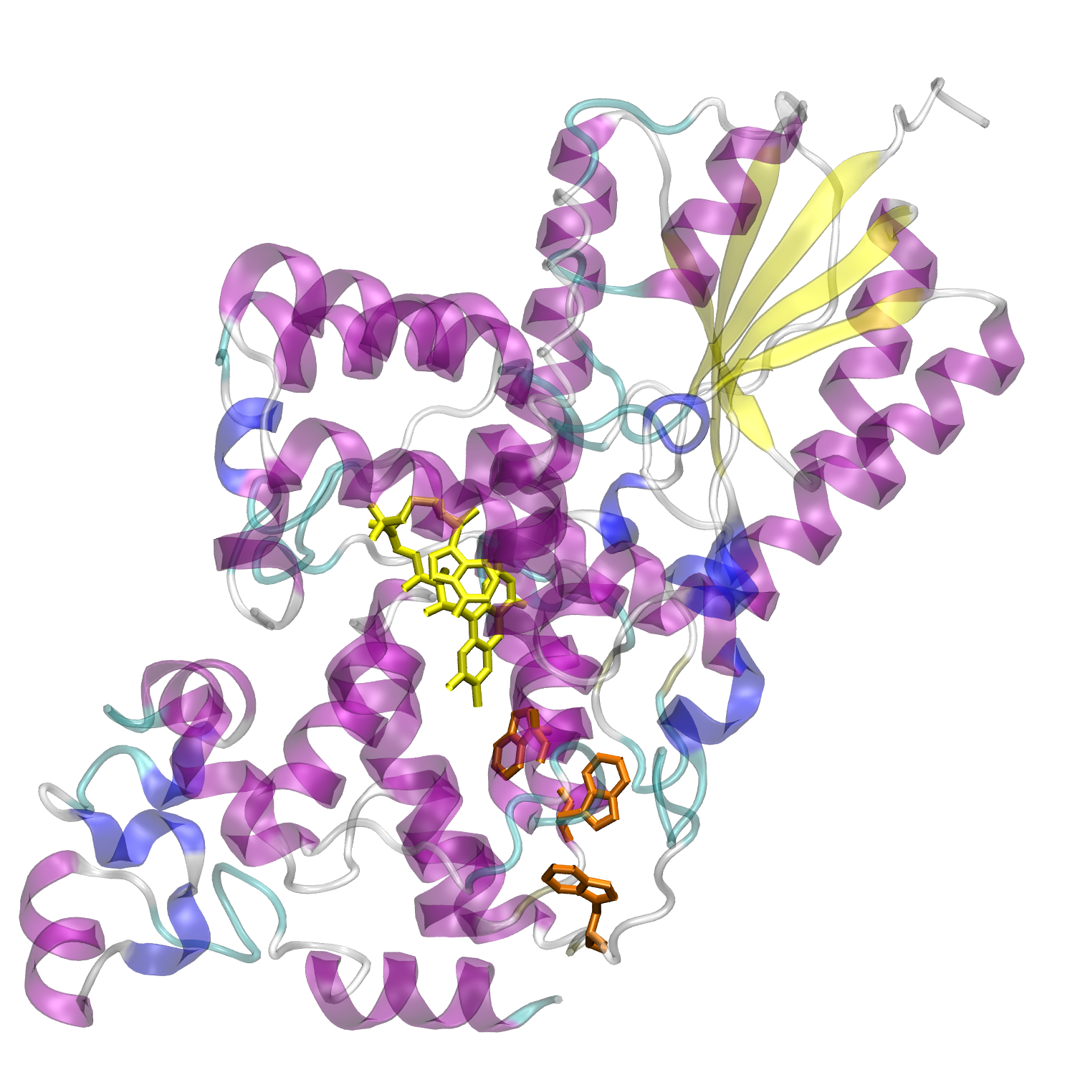Kristallstruktur von Cryptochrom aus Synechocystis sp.
Cryptochrome bilden, zusammen mit den eng verwandten Photolyasen, eine von nur drei Gruppen blaulichtaktiver Flavoproteine. Die anderen beiden Gruppen sind die Phototropine und BLUF-Proteine. Mitglieder der Cryptochrom/Photolyase-Proteinfamilie haben viele Gemeinsamkeiten, so ihre dreidimensionale Struktur, ihre Primärsequenz und den redoxaktiven Kofaktor Flavinadenindinukleotid (FAD), dienen allerdings ganz unterschiedlichen Funktionen im lebenden Organismus. Cryptochrome wurden in allen Reichen des Lebens entdeckt, von Archaea und Bakterien über Pflanzen bis hin zu Tieren, inklusive dem Menschen.
Funktionell läßt sich die Proteinfamilie in zwei große Teile gliedern: Photolyasen reparieren spezifische, durch UV-Licht induzierte DNA-Schäden, Cryptochrome erfüllen dagegen, trotz ihrer hohen strukturellen Ähnlichkeit zu den evolutionär älteren Photolyasen, eine ganze Reihe unterschiedlicher physiologischer Funktionen, von der Regulierung der Keimung und Photoperiode bei Pflanzen bis zur Kontrolle des Tag-Nacht-Rhythmus' vieler Organismen. Darüber hinaus wird für Cryptochrome eine Rolle als primärer Sensor des Magnetkompasses der Zugvögel (und vieler anderer Tiere) diskutiert.
Für alle genannten Funktionen spielt der Redoxzustand des Flavin-Kofaktors eine wesentliche Rolle, ebenso Elektronentransferreaktionen nach Lichtanregung. Während es bei den Photolyasen hinsichtlich des Mechanismus' der DNA-Reparatur klare Vorstellungen gibt, ist die Frage nach dem Reaktionsmechanismus der Cryptochrome nach wie vor unbeantwortet. Zwar sind viele physiologische Funktionen der Cryptochrome bekannt, ebenso Interaktionspartner in der lebenen Zelle. Wie aber das Signal mechanistisch übertragen wird, ist nach wie vor unklar. Zur Untersuchung dienen hier unterschiedliche Methoden der optischen und Magnetresonanzspektroskopie.

Hinweis: Da der Autor dieser Seiten hauptsächlich (EPR-)Spektroskopiker ist, liegt der Schwerpunkt der Darstellung auf der Spektroskopie und physikalisch-chemischen Aspekten, weniger auf der Biologie.

Ein Wort zur Technik: Diese Seite verwendet JavaScript für einige Darstellungsoptionen (Fußnoten, Literatur, Index links am Rand).

